HYPERKALEMIA

היפרקלמיה הוא מצב בו יש יתר אשלגן בדם. ( רמת אשלגן >5.5 mmol/L )
היפרקלמיה חריפה היא מצב חירום רפואי מאחר שיש חשש להפרעות קצב ומוות.
היפרקלמיה תלויה ברמות האשלגן בדם ובמהירות ההתפתחות של חוסר האיזון.
ברמות שהן מתחת ל-6mEq/L אין השפעה קלינית
התפתחות איטית של ההיפרקלמיה מאפשרת לחולה לעשות אדפטיצה - חולי דיאליזה למשל מסוגלים לחיות עם רמות אשלגן גבוהות יותר.
התפתחות חריפה של רמות אשלגן עלולה לגרום למוות.

סימנים וסימפטומים של היפר קליום
- נדירים
- בד"כ מופיעים שרמת אשלגן > 7mmol/L
- חולשת שרירים
- Ventricular arrhythmias

אבחון של היפרקלמיה
- רמת אשלגן גבוה בדם
- סימנים קלאסיים באק"ג:
- גל T גבוה
- מרווח QT קצר
- גל P נמוך
- קומפלקס QRS רחב
- Sine wave
- 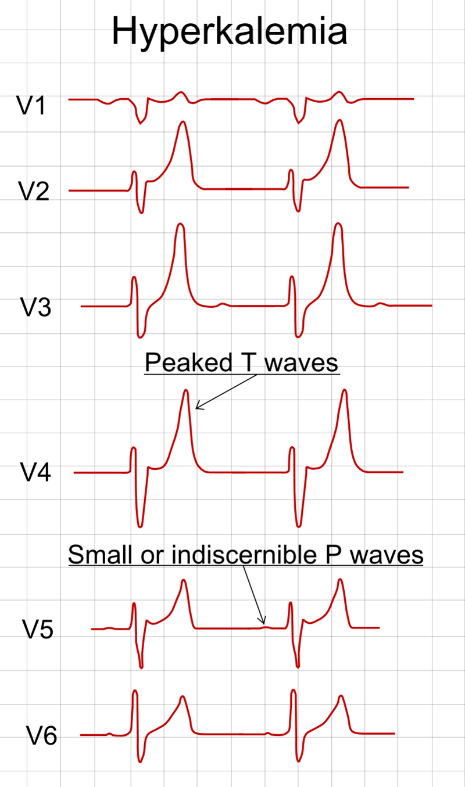

הגורמים השכיחים ביותר של היפרקלמיה:
- אי ספיקת כליות חריפה
- אי ספיקת כליות כרונית
- מחלת אדיסון
- Rhabdomyolysis
- ACEI
- Hemolysis
- שימוש מופרז בתוספי אשלגן
- תרופות אחרות
  - Aldactone
  - scoline
- חמצת מטבולית

H

הטיפול בהיפרקלמיה:

- Calcium
  - מתן קלציום(סידן) תוך ורידי פעול מיידית על שריר הלב.
  - המינון הוא 10 מ"ל של 10% קלציום גלוקונט במשך 2-3 דקות.
    - זה אמור להשפיע תוך 1-3 דקות ולהימשך בין חצי שעה לשעה.
    - יש להיזהר מאוד עם מטופלים הנוטלים דיגוקסין.
  - הקלציום מביא לירידה ברמות האקסיטציה של תאי שריר הלב ולמעשה מונע את הסכנה שיש בהיפרקלמיה על שריר הלב.

- Decreasing Plasma Concentration of Plasma
  - הורדת רמות אשלגן בפלסמה והחזרתן לתאים- תעשה על ידי מתן :
    - INSULIN
      - אינסולין תוך ורידי ולאחר מכן מתן דקסטרוז.
      - מתן בולוס של דקסטרוז ללא אינסולין אסור בהחלט היות שזה עלול להחמיר מצב של היפרקלמיה (היות שאז ריכוז הגלוקוז מחוץ לתא יהיה גבוה ויביא ליציאת אשלגן נוספת מהתאים כדי להשוות ריכוזים).
      - ברמות סוכר גבוהות יחסית בגוף אין צורך לתת אינסולין עם גלוקוז אלא רק לעקוב על רמות הגלוקוז.
  - Beta 2 Adrenergic Agents
    - יש לתת אגוניסטים לבטא 2 כגון ונטולין.
    - מינון
      - אינהלציה – 10 עד 20 מ"ג ( 2 – 4 מ"ל) ונטולין/4מ"ל NaCl
      - שים לב , נותנים מינון 4 -8 times the dose for bronchodilation
  - Bicarbonate
    - אין לתת ביקרבונט אלא אם ההיפרקלמיה משולבת עם חמצת מטבולית
    - לתת 40 מיליאקויולנטים (mEq)/שעה
- REMOVAL OF POTASSIUM FROM THE BODY
בנוסף יש לסלק את האשלגן מהגוף- זה נעשה על ידי:
- Loop diuretics ( משתנים)
  - פוסיד 20 – 40מ"ג
- שימוש ברזינים
  - kayexalate 30גרם כל 4 עד 6 שעות
- דיאליזה.
  - המודיאליזה הוא האמצעי המהיר ביותר להסדרת רמות אשלגן מהגוף.

